**Instalar el compilador para C MinGW**

**Introducción**

Esta guía presenta cómo instalar el compilador MinGW para compilar archivos fuente en el lenguaje de programación C en el sistema operativo Windows.

**¿Qué es?**

El compilador MinGW es una implementación de los compiladores GCC para Windows. Este compilador permite compilar programas escritos en C, C++ y Fortran. En el curso de laboratorio de programación, este será el compilador a usar para crear programas en C.

**¿De dónde se obtiene?**

La siguiente es la dirección de donde se puede obtener el instalador de MinGW

*http://sourceforge.net/projects/mingw/files/*

**¿Cómo se descarga?**

En la página de *souceforge* dar click en la opción "*Download mingw-get-setup.exe*"

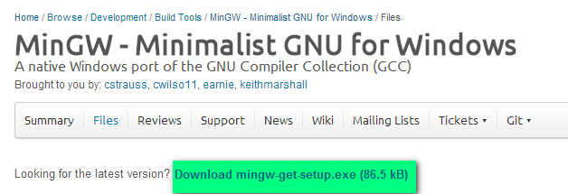

Luego se debe guardar el instalador en un alguna parte del disco duro para posteriormente ejecutarlo.

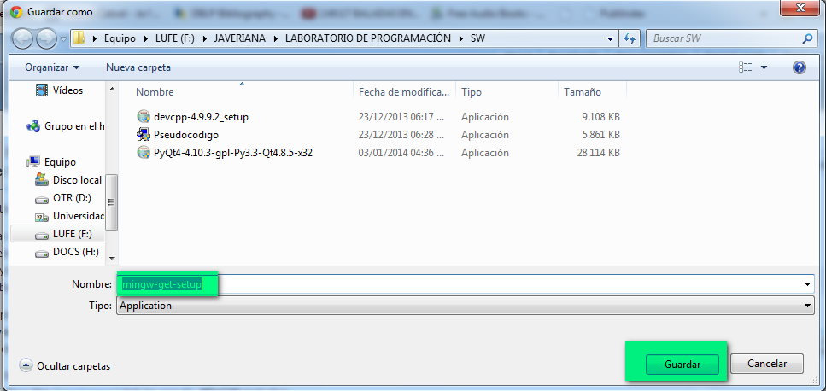

**¿Cómo instalarlo?**

Una vez descargado, se ejecuta el archivo *mingw-get-setup.exe* paracomenzar la instalación del software. Luego, seleccionar el botón *Install*

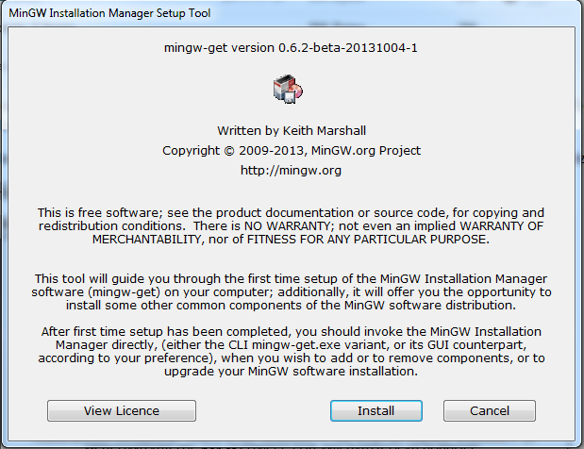

Dejar las opciones por defecto y seleccionar el botón *continue*. Así, el software se instalará en el siguiente directorio **C:\MinGW**

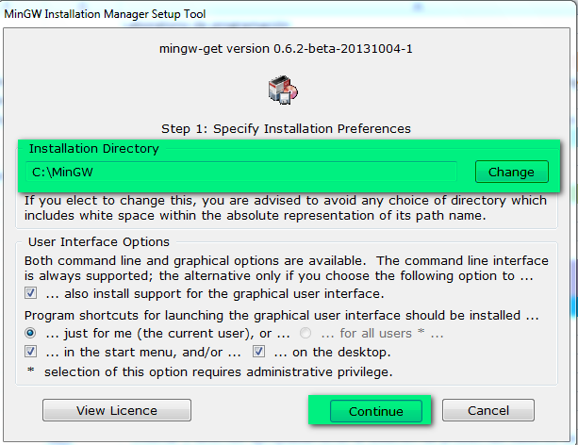

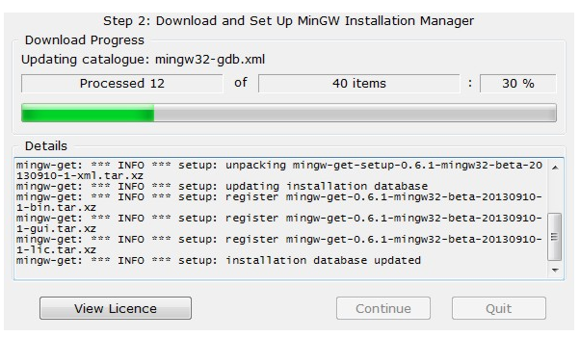

Una vez que haya terminado, se debe pulsas el botón **Continue**. Así se podrá seleccionar los componentes del compilador a instalar. Instalar todos los paquetes relacionados con *“The GNU C++ compiler”*

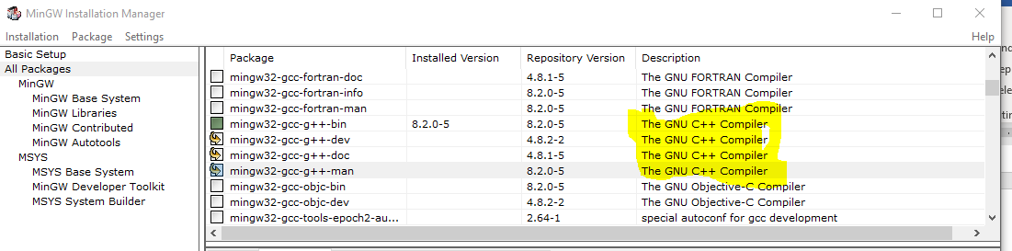

Luego, se deben seleccionar los que están en la imagen (click derecho->> **Mark for installation**) y eligir la opción de menú **Installation > Apply changes**

Seleccionar *Apply*

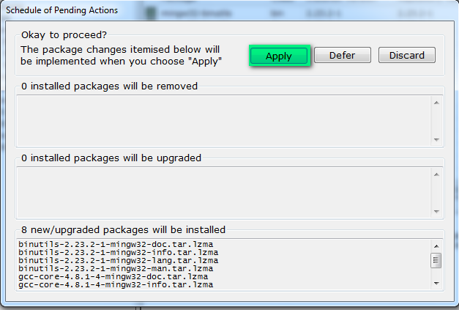

Se descargan los paquetes

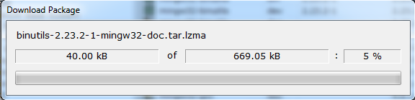

Una vez terminada la actualización de la instalación, pulsar el botón **Close**. Luego elegir la opción de menú **Installation > Quit**.

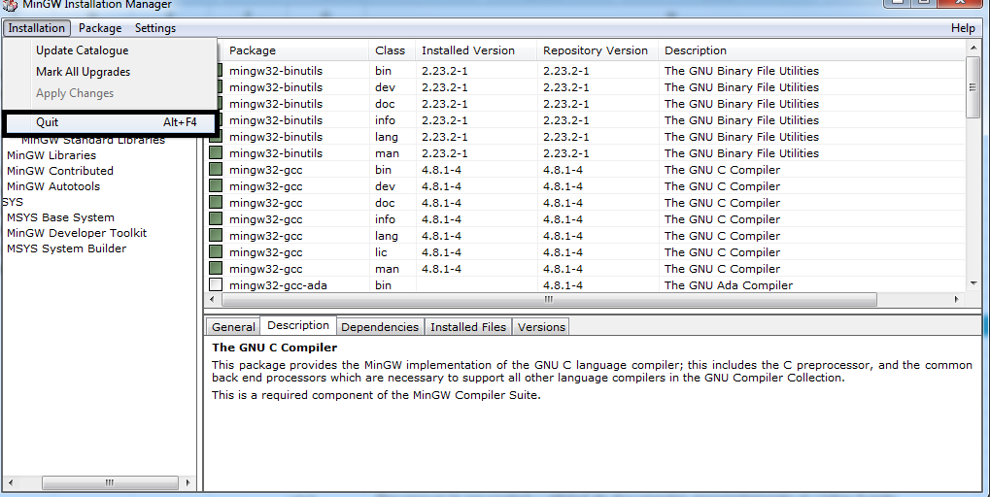

Por defecto MinGW se instala en la carpeta **C:\MinGW**. Para poder ejecutar el compilador de C (gcc) desde cualquier otra carpeta, se debe añadir la ruta de la carpeta **C:\MinGW\bin\** a la variable de entorno **PATH**. Para ello dar clic derecho sobre **equipo 2🡪 propiedades🡪configuracion avanzada del sistema 🡪Variables de entorno 🡪Path 🡪 editar**

Copiar la ruta donde fue instalado MinGW hasta la carpeta bin. Luego ir al **final** del contenido de la variable path.

Las variables de entorno son variables que usa el SO para mantener valores globales que puede necesitar en cualquier momento, o listas de carpetas en las que buscar algo. Si se pide ejecutar un archivo y ese archivo no está en la carpeta actual, Windows buscará el archivo en las carpetas incluidas en la variable de entorno **PATH**. Si lo encuentra en alguna de ellas, lo ejecuta. Si no está en ninguna, simplemente indicará que no ha encontrado el programa.

***Este es un ejemplo de como actualizar las variables de entorno en Windows 7.***

ADICIONAR UN PUNTO Y COMA (;) al contenido de esa variable y copiar la ruta hasta la carpeta bin **C:\MinGW\bin.** Es muy importante no borrar el contenido que tenga la variable path con el nuevo contenido para evitar problemas posteriores en el equipo.

Dar clic en aceptar y cerrar todas las ventanas abiertas.

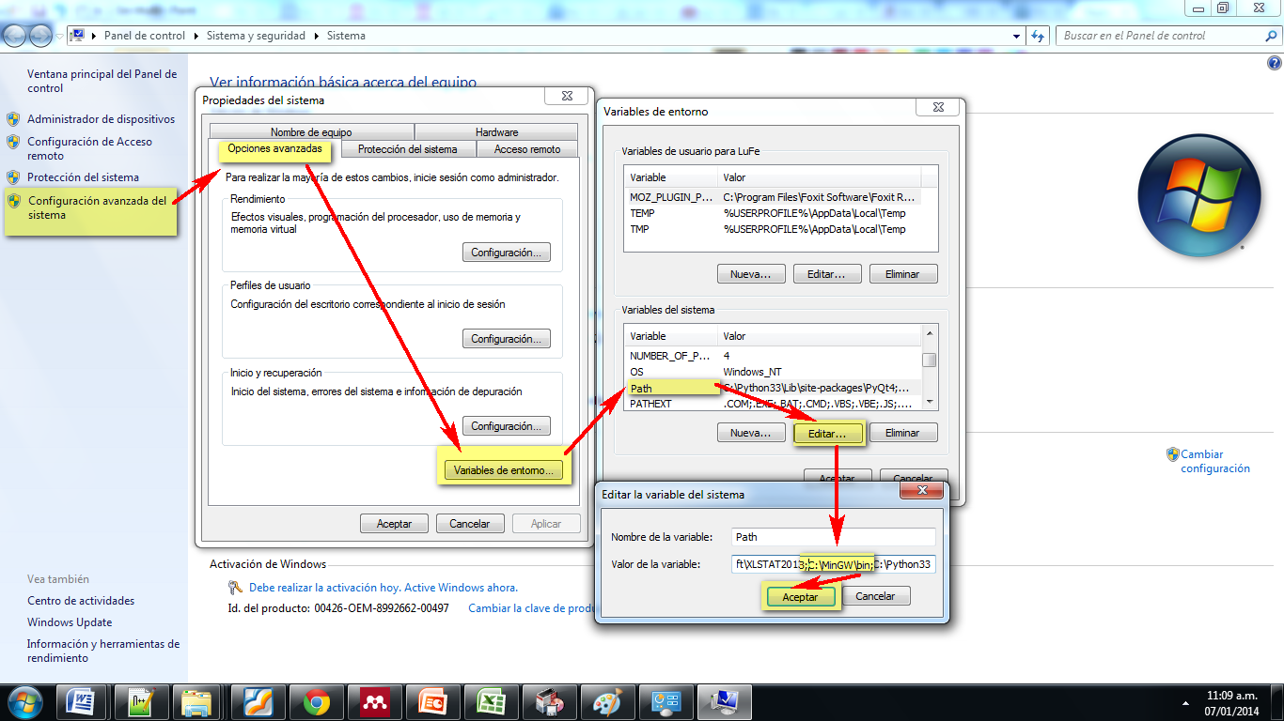

**¿Cómo probar si fue exitosa la instalación?**

Para probar si el compilador fue correctamente instalado, abrir la ventana del símbolo de sistema y escribir g++ –v. Debe aparecer la versión del compilador instalada

